Para crear un enlace en una sola vía usamos el método bind() para crear un enlace en doble vía usaremos bindBidirectional() y cuando deseemos cortar el enlace utilizaremos los métodos unbind() o unbindBidirectional() según corresponda, estos métodos están presentantes en las propiedades JavaFX.
Ejercicio 1
Este es un ejemplo de un unidirectional binding la propiedad progressProperty del control ProgressBar esta enlazada con la propiedad valueProperty del control Slider, al mover el Slider se cambia también el ProgressBar.
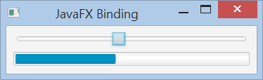

Ejercicio 2
En este segundo ejemplo creamos un enlace en doble vía, usaremos dos controles TextField, lo que escribimos en el primero se refleja en el segundo, si cambiamos el texto del segundo también cambia el texto del primero.
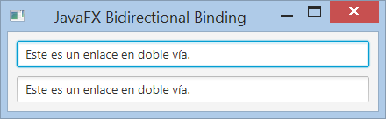

Ejercicio 3
El enlace no está restringido a propiedades del mismo tipo, veremos un ejemplo donde enlazamos el elemento seleccionado de un ListView<Integer> al texto de un control Label.
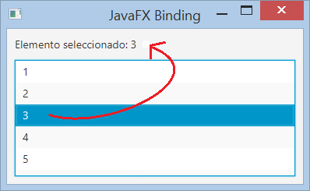

Ejercicio 4
En el siguiente ejemplo creamos un conversor de unidades, sincronizamos las propiedades value del Slider con text del TextField, pero antes debemos multiplicar por el correspondiente valor para obtener la conversión.
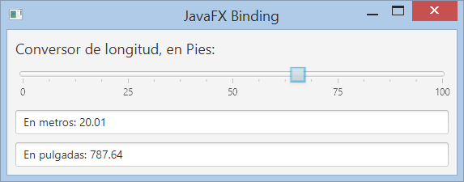

Ejercicio 5
Otro tipo de enlace son los BooleanBinding que nos permiten sincronizar propiedades de tipo booleano, este ejemplo habilita el botón solo cuando se ha escrito algún texto en ambos controles TextField.
